方式1：使用DriverManager类来使用jdbc

使用[registerDriver](mk:@MSITStore:D:\\java项目\\API\\jdk%20api%201.8_google.CHM::/java/sql/../../java/sql/DriverManager.html" \l "registerDriver-java.sql.Driver-)([Driver](mk:@MSITStore:D:\\java项目\\API\\jdk%20api%201.8_google.CHM::/java/sql/../../java/sql/Driver.html" \o "interface in java.sql) driver)

注册与给定的驱动程序 DriverManager

使用[getConnection](mk:@MSITStore:D:\\java项目\\API\\jdk%20api%201.8_google.CHM::/java/sql/../../java/sql/DriverManager.html" \l "getConnection-java.lang.String-java.lang.String-java.lang.String-)([String](mk:@MSITStore:D:\\java项目\\API\\jdk%20api%201.8_google.CHM::/java/sql/../../java/lang/String.html" \o "class in java.lang) url, [String](mk:@MSITStore:D:\\java项目\\API\\jdk%20api%201.8_google.CHM::/java/sql/../../java/lang/String.html" \o "class in java.lang) user, [String](mk:@MSITStore:D:\\java项目\\API\\jdk%20api%201.8_google.CHM::/java/sql/../../java/lang/String.html" \o "class in java.lang) password)

尝试建立与给定数据库URL的连接。

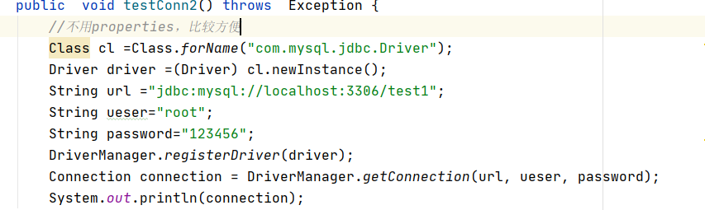

方式2：直接不用注册驱动了，Driver方法已经帮我们注册了

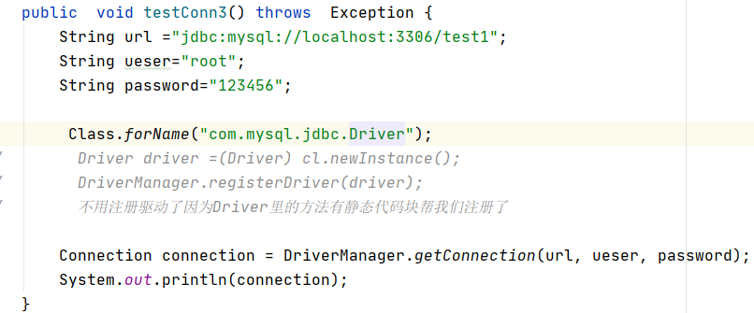

方式3： 使用配置文件

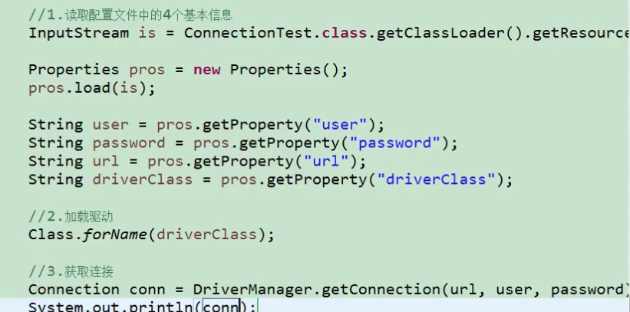



使用这个代码也可以获得系统类加载器。

第3种方法的好处：



使用PreparedStatement实现CRUD操作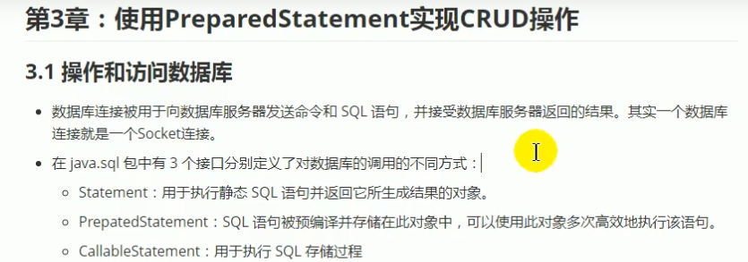

关系图解：

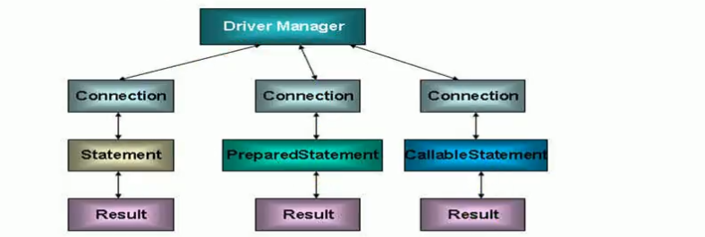

为什么不用statement是因为：

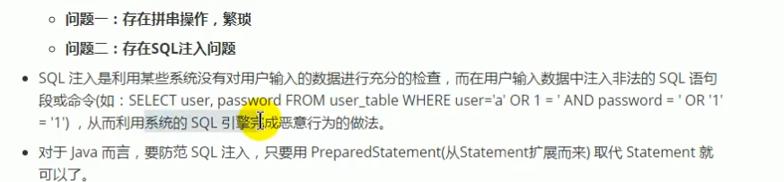

使用Statement的弊端:需要拼写sql语句，并且存在SQL注入的问题

如果使用statement在输入的时候可以输入1'1' ORAND password = '=1OR '1';= '1'

会导致必然成功。



如何避免出现sq1注入:只要用PreparedStatement (从Statement扩展而来) 取代Statement。

**数据库添加资源：**

添加操作：

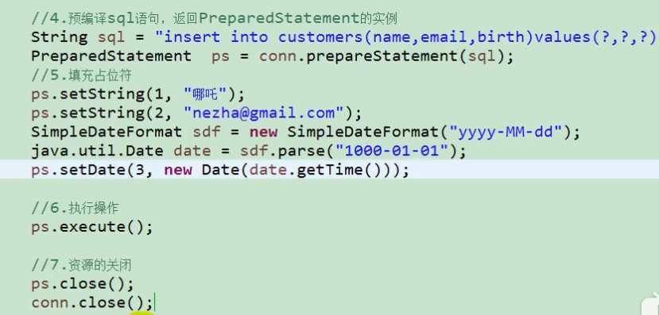

步骤：

1.获取数据库的连接

2.预编译sq1语句，返回PreparedStatement的实例

3.填充占位符

4.执行

5.资源的关闭

通用的增删改操作代码示例：

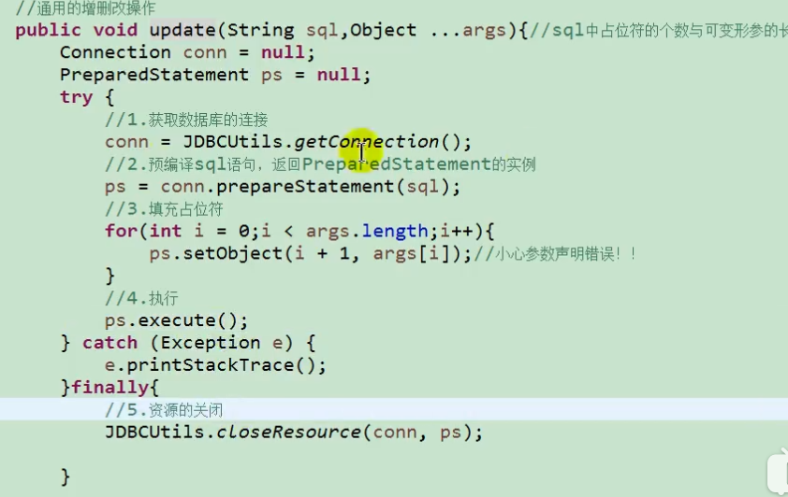

常见问题：如果你写的表刚好是关键字要用’’包起来；



查询操作：

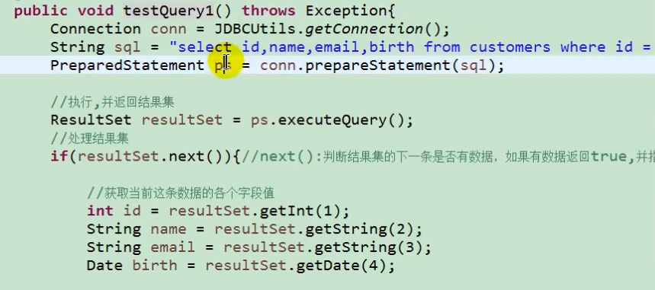

****Java与sql对应数据类型：****

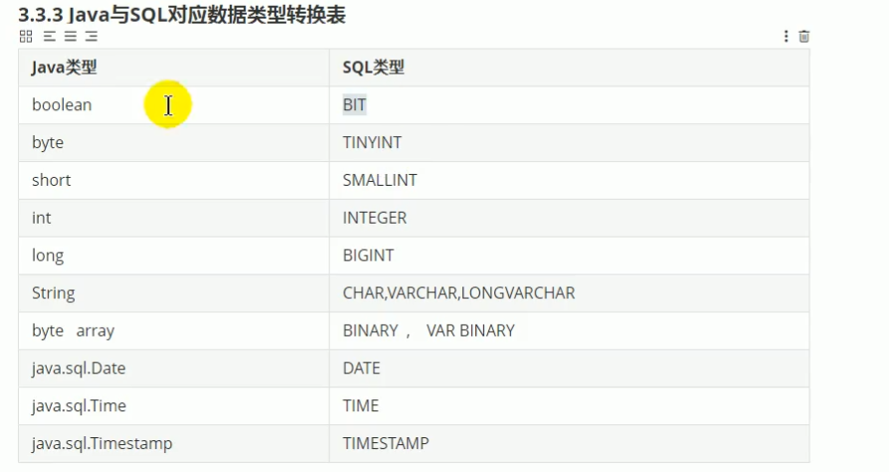

通用查询：

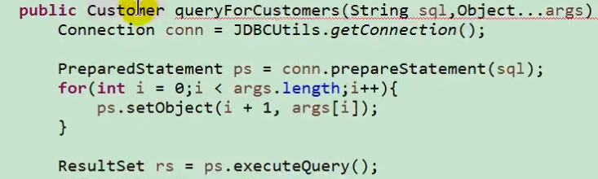

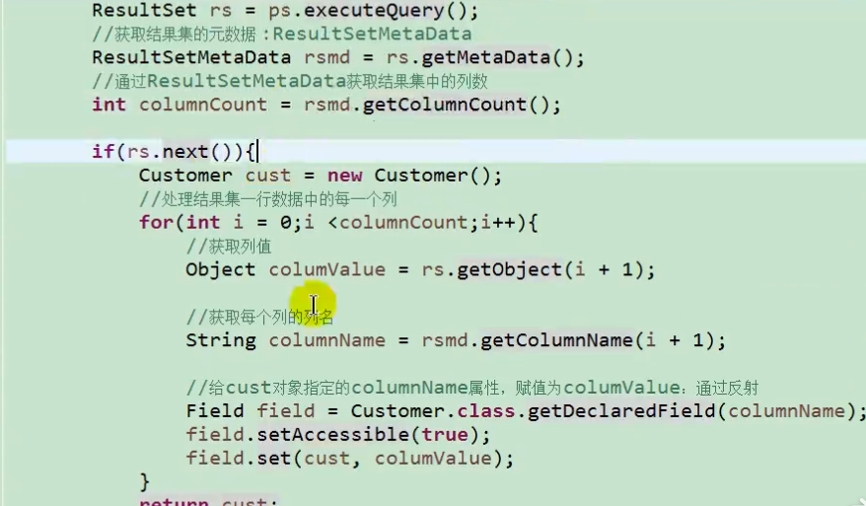

当javabean里的变量名和数据库的变量名不一样的时候，获取列名用这个标签。

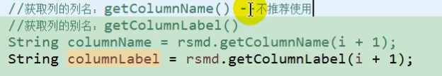

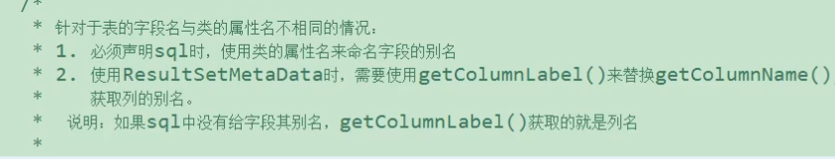

图解查询操作：

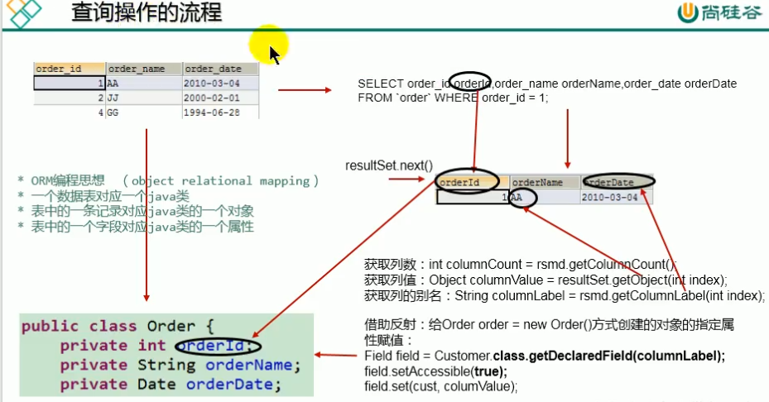

空参构造器：



新的集合遍历情况：



为什么preparedStatement比statement好：

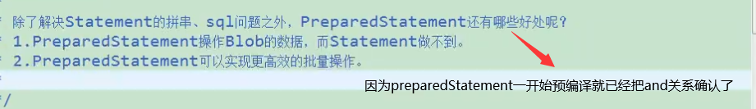

预编译的好处:

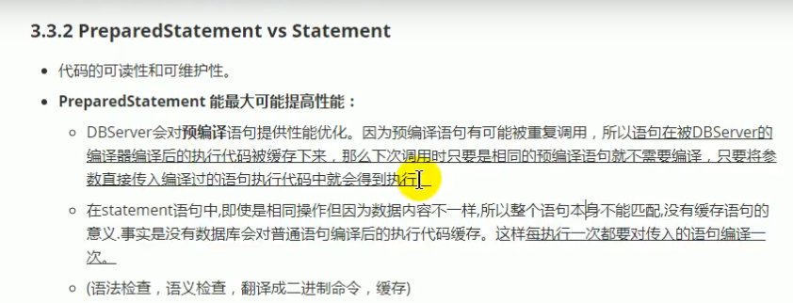

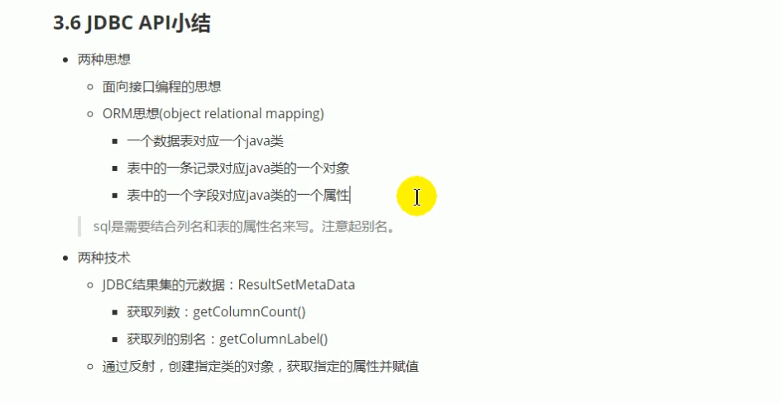

ORM思想：

一个数据表对应一个java类

表中的一条记录对应java类的一个对象

表中的一个字段对应java类的一个属性

面向接口编程：

增删改操作返回int类型，增删改成功返回1，失败返回0;

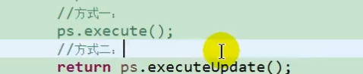

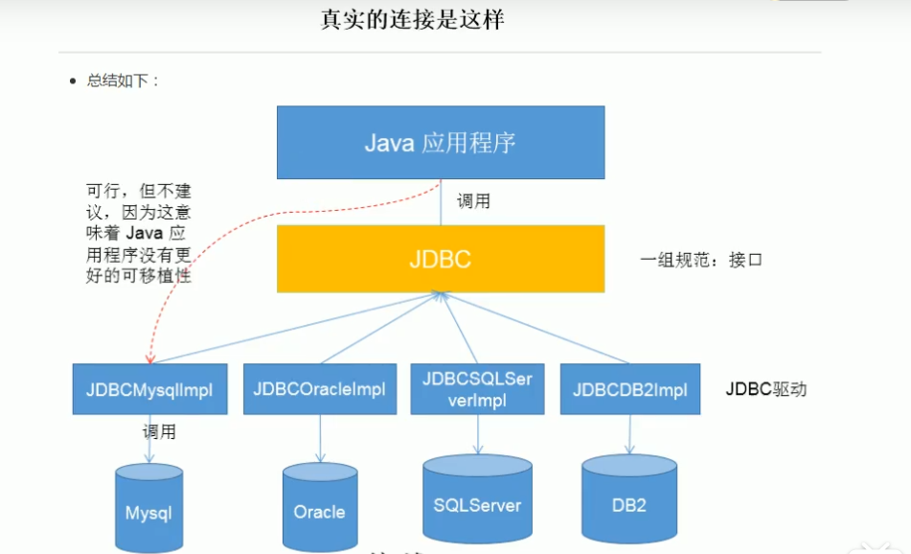

操作BLOB类型字段:

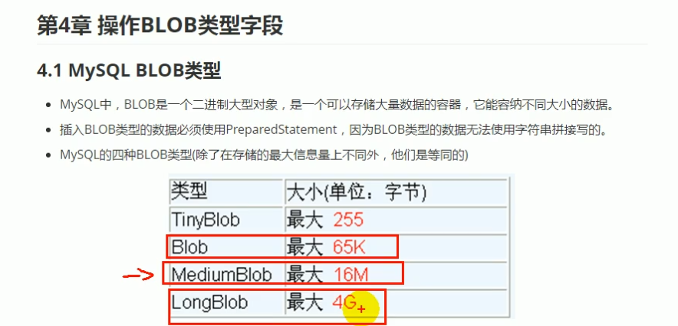

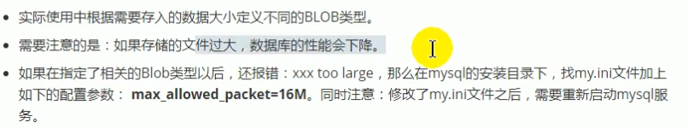

Blob类型的insert：

两种从数据库获取值的方法：

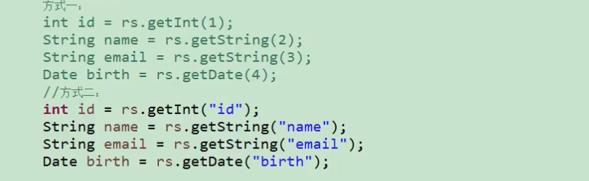

insert批量插入:

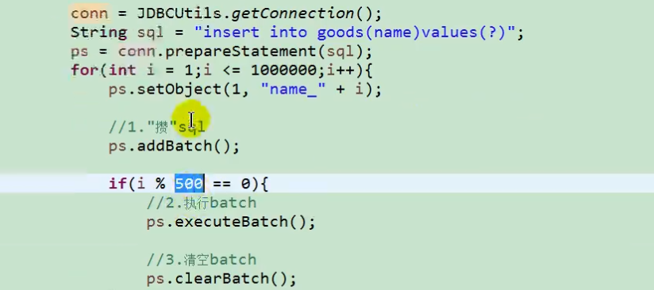

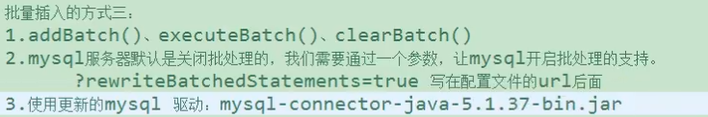

需要修改的地方:

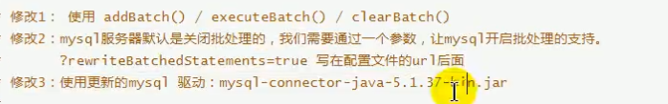

事务操作：



  
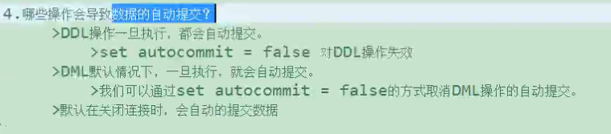

考虑到事务操作的增删改：

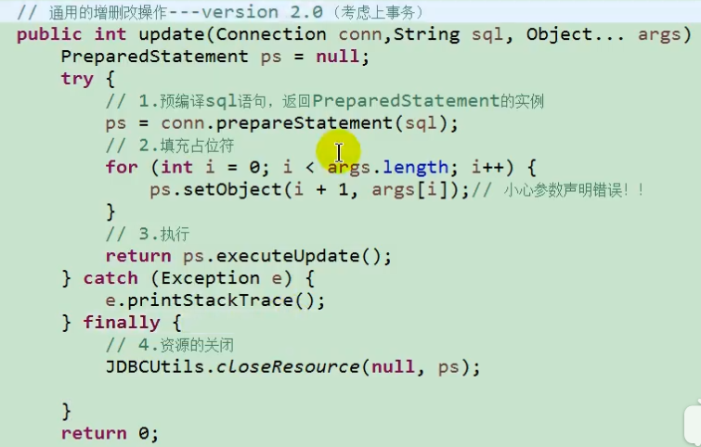

注意事项：

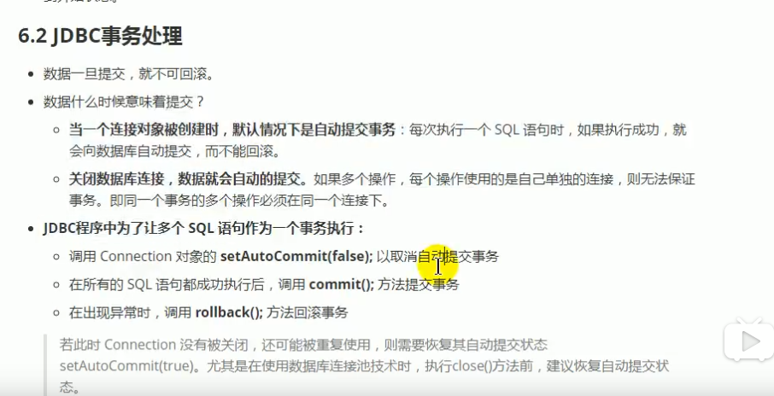

注意！！！！！！！！！！！！！

每次操作完后记得一定要把自动提交改回去，因为在连接池里其他事务可能会被影响。

数据库的acid：

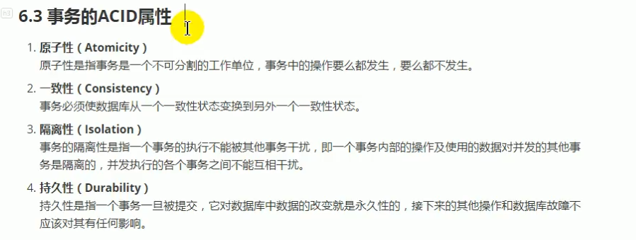

数据库的并发问题：



四种隔离级别：

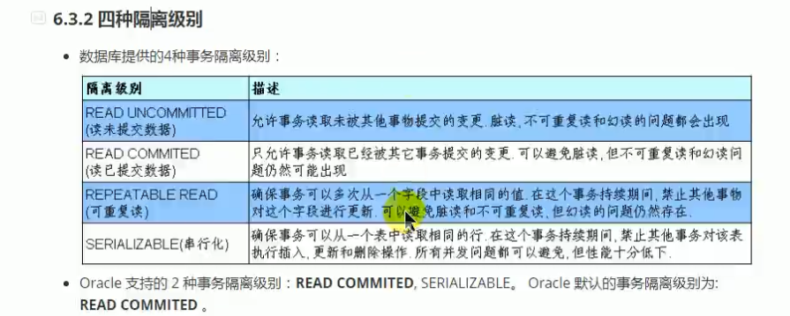

我们一般只解决脏读。

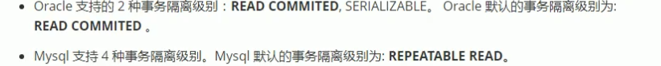

在mysql中设置隔离级别：

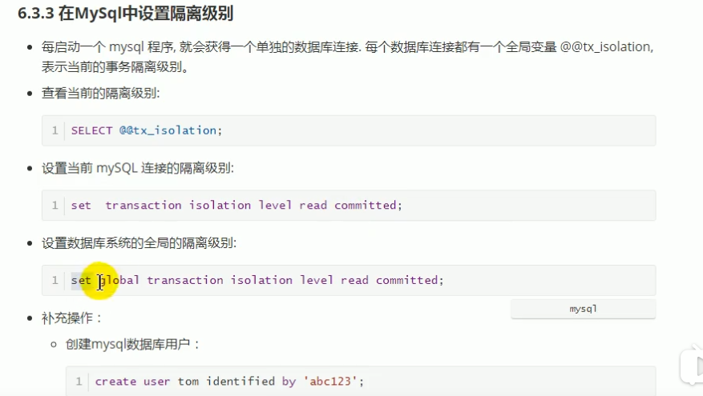

Java设置数据库隔离级别：

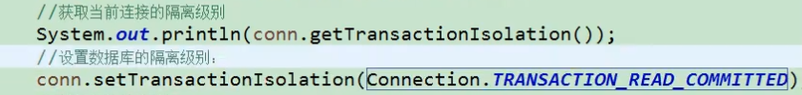

Mysql服务器重启后设置就返回默认了，所以一般数据库不重启。

用于查询特殊值的通用方法：

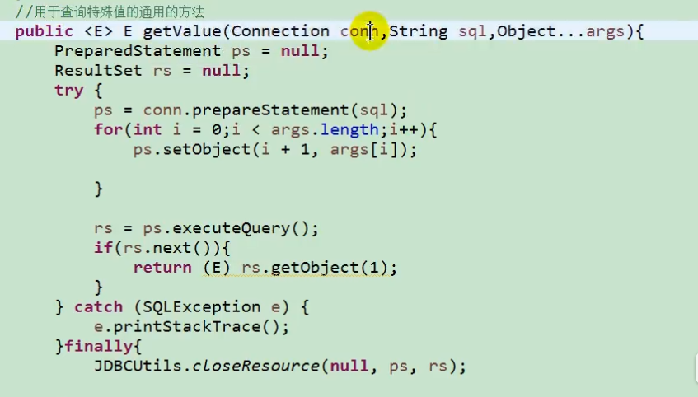

BaseDAO：

为什么要建立basedao：

若有新的功能需要添加,但是该功能与现有的dao层的接口的功能无关,

就需要新建一个dao层,实现要添加的方法，如果有和userdao或者recorddao相类似,但是参数类型不同的方法,也得再写一遍方法,这样大大提高了代码的工作量。所以建立basedao，把通用的方法放到里面，让其他的dao层接口继承该接口，其他的dao层实现类也继承该实现类，提高了代码的复用。

建立basedao好处:

为了贯彻单一职责原则，收集共性（所有dao层的通用方法），让其他dao负责他们相关的职责

单一职责原则

  不要存在多于一个导致类改变的原因

  简单的说，一个类就负责一项职责

  * 没有说一个类只能有一个方法

  优点:

1) 降低类的复杂度,一个类只负责一项职责,其逻辑肯定比负责多项职责简单的多

2) 提高类的可读性,提高系统的可维护性

3) 变更引起的风险降低,这个原则遵循的好,可以显著降低对其他功能的影响

4) 需要说明的是,单一职责原则不是OOP程序所独有的,只要是模块化的程序设计,都必须遵守这个原则

basedao的逻辑方法

在dao层新建basedao,其他dao层接口继承basedao

Basedao里写泛用性较强的抽象方法

Basedao实现类里实现basedao接口的方法,其他dao层实现类继承该方法

若子接口有自有的方法,则额外扩展即可.

因为Dao层的实现子类(UserDaoImpl,RecordDaoImpl)继承了basedao实现类(BaseDaoImpl)的方法,所以不需要额外写和basedao功能相同的方法，所以子类直接调用方法即可

去掉StudentsDAOImpl实现方法中的Students.class：

因为我们是一个具体实现类了，明显就知道是调用的什么类了，就没必要再声明这个类给baseDao了，所以我们这里做一个改进操作。

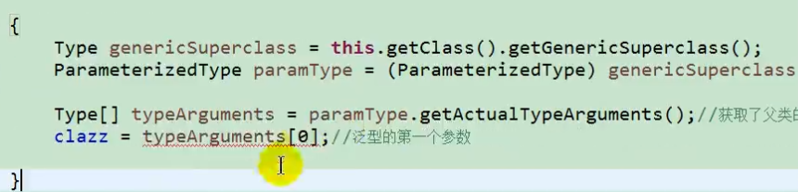

数据库连接池：

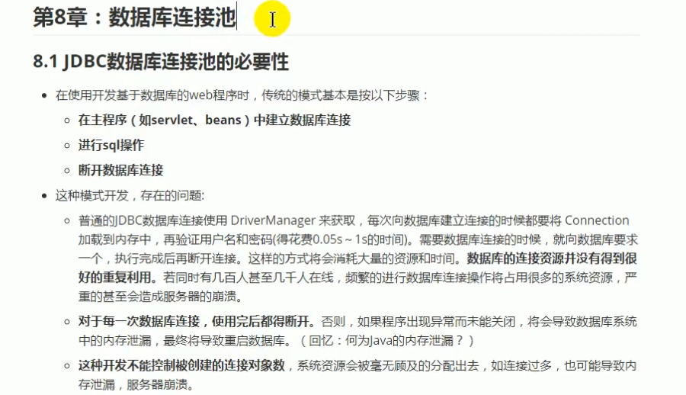

Java内存泄漏是指：内存中有对象不能被回收的现象。

工作原理图：

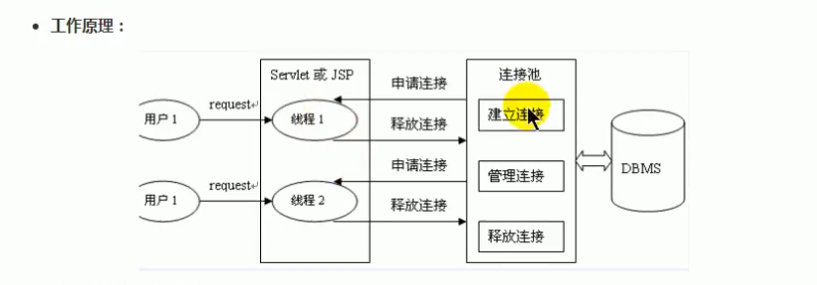

数据库连接池技术：



数据库连接池优点：





三个数据库连接池的优缺点：

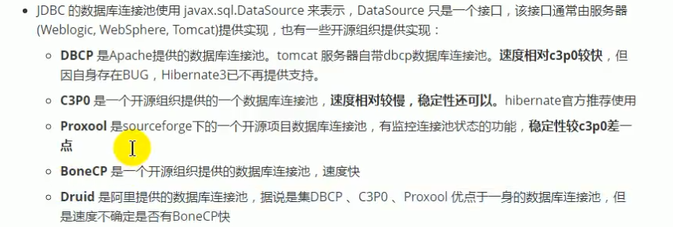

DataSource用来取代DriverManager来获取Connection ：

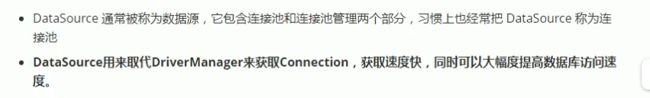

C3p0配置文件编写

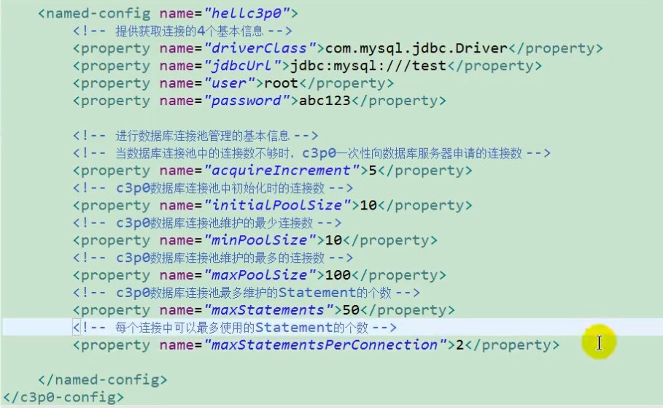

使用配置文件代码：把连接池配置文件写出来是为了让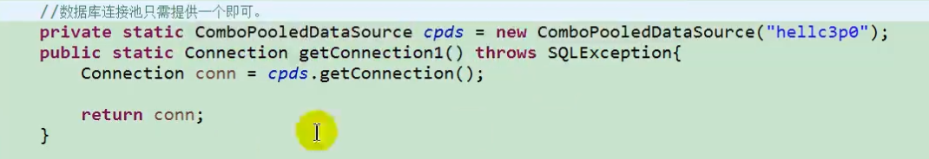

DBCP：配置文件的书写

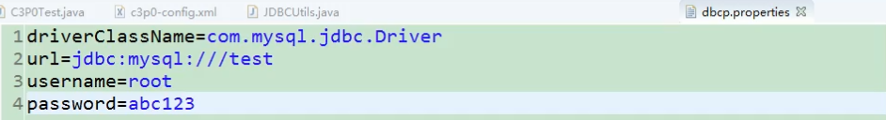

DBCP代码调用：使用静态代码块调用

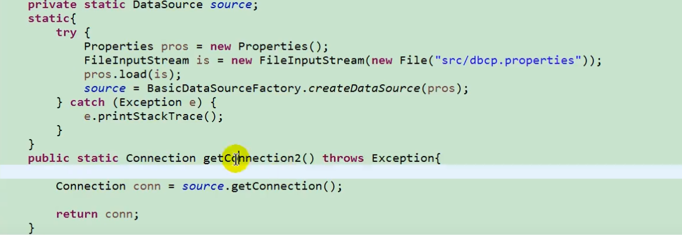

德鲁伊简介

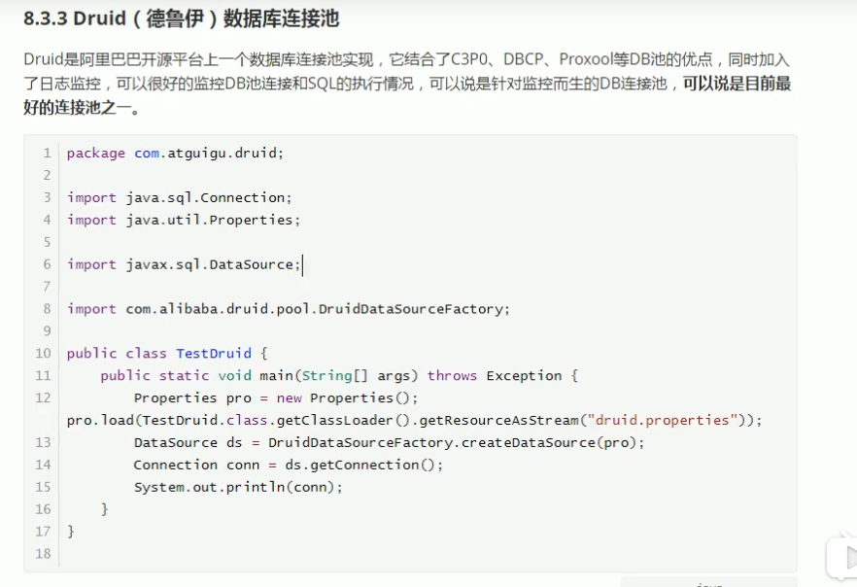

Druid连接池配置参数：德鲁伊

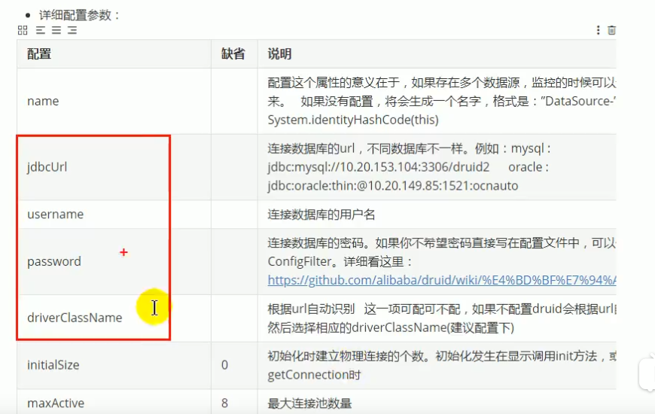

Druid配置文件：

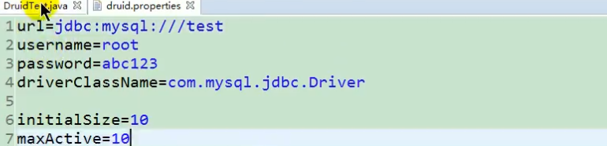

Druid没有使用静态代码块调用：

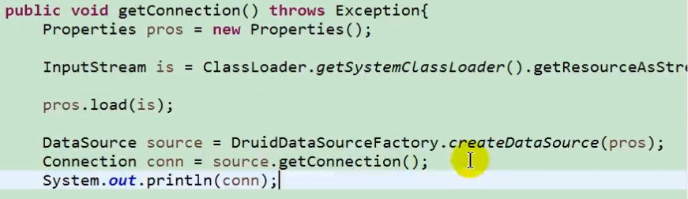

使用静态代码块调用druid：

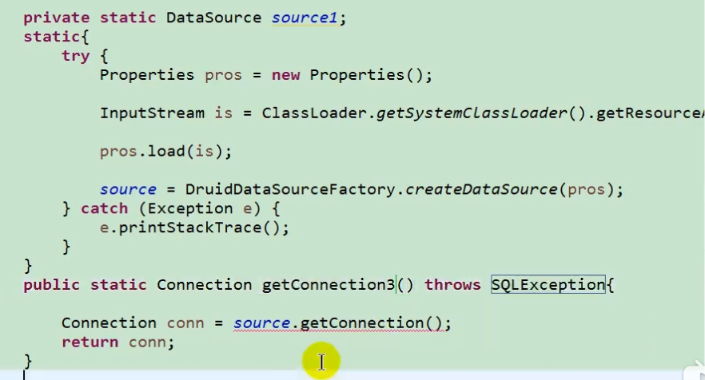

DBUtils实现CRUD操作：

commons-dbutils是Apache组织提供的一个开源JDBC工具类库，封装了针对于数据库的增删改查操作

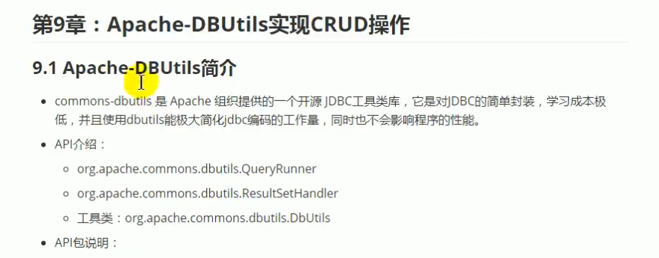

使用DBUtils进行增删改操作:QueryRunner runner =new QueryRunner();

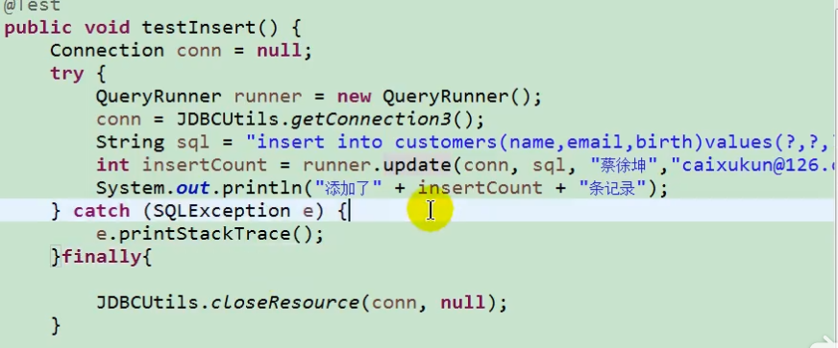

使用DBUtils进行单条查询操作：这里需要传一个handler构造器。

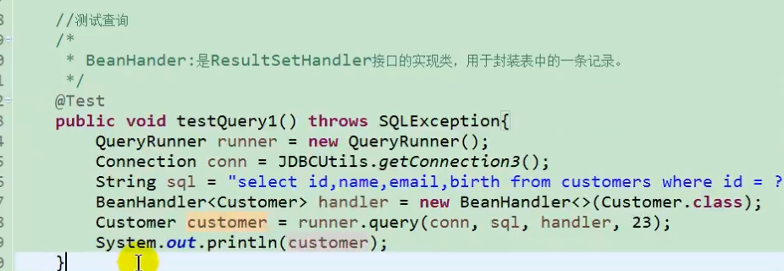

使用DBUtils进行多条查询操作 ：

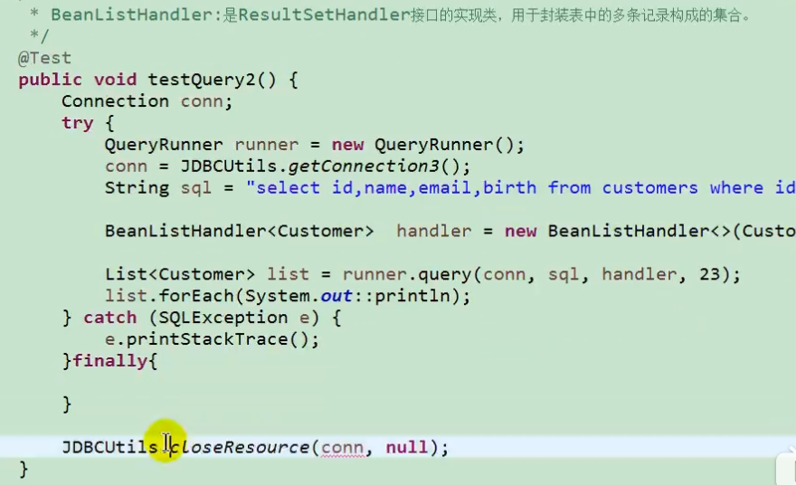

MapHander操作：

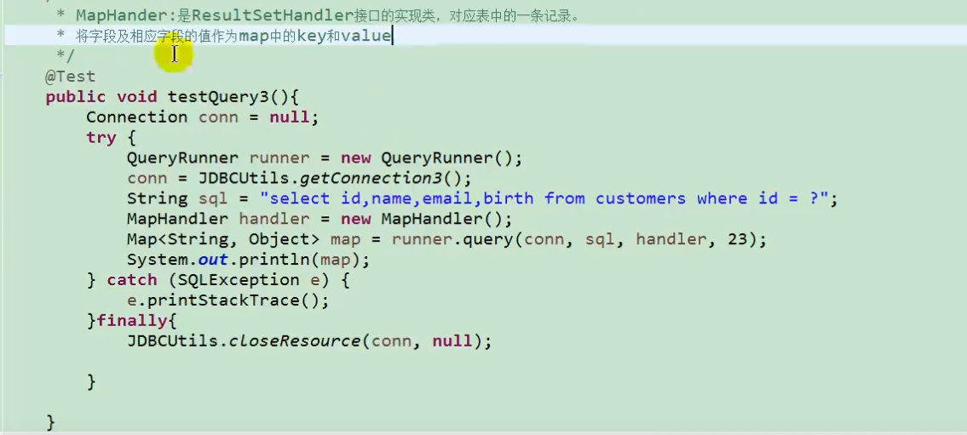

查询有多少条数据：使用ScalarHandler查询

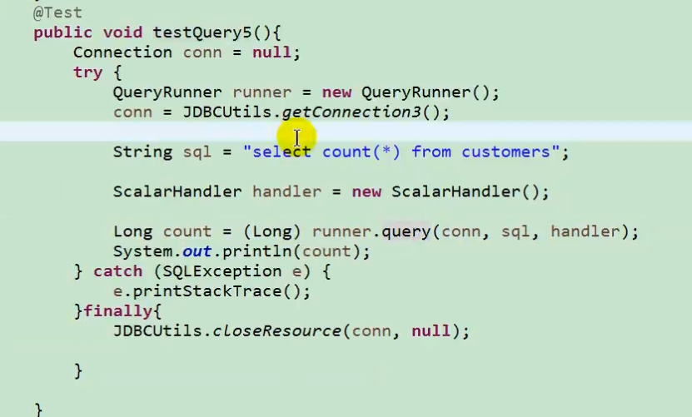

MapListHandler：map的集合

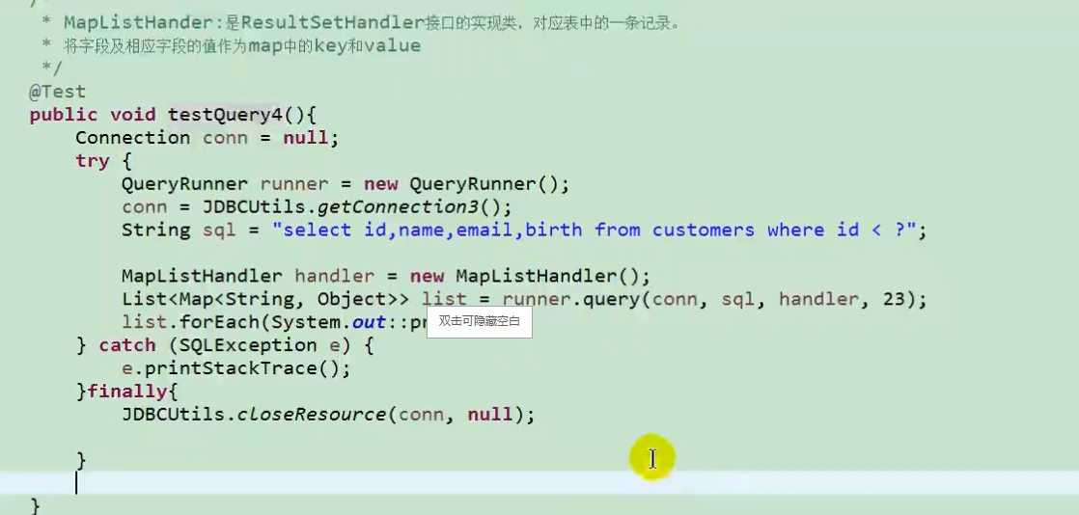

使用构造器自己创造方法查询：

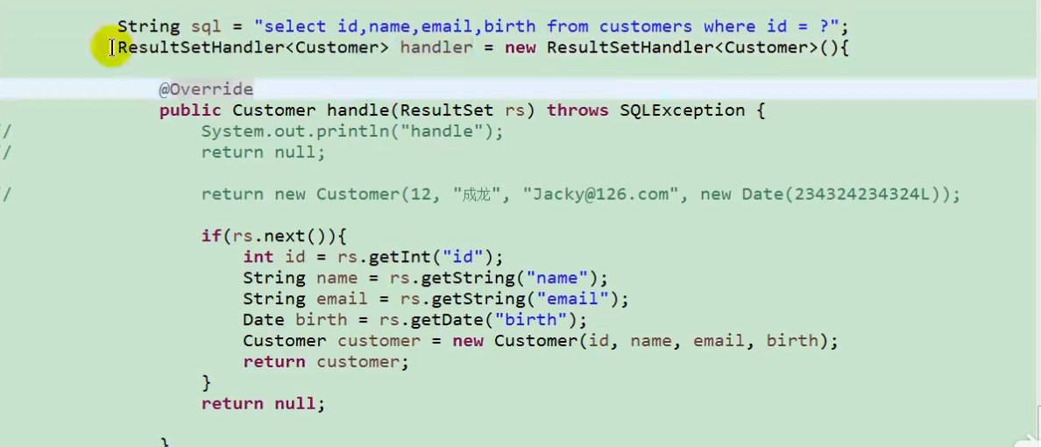也可以用DBUtils进行链接的关闭：

